Памятки

для родителей и педагогов по теме

"Пожарная безопасность" Расскажите детям о пожарной безопасности»

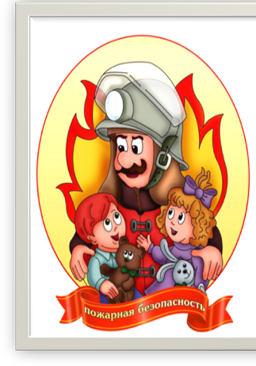

2020г.
Расскажите детям о пожарной безопасности
Не секрет, что пожары чаще всего происходят от беспечного отношения к огню самих людей. Значительная часть пожаров происходит в жилье. Здесь гибель и травматизм людей от дыма и огня составляет 9 случаев из 10. По данным Центра пожарной статистики в России при пожарах среди 1 миллиона потерпевших погибает более 100 человек. Это в 6 раз больше, чем в США.
Основными причинами пожаров в быту являются: неосторожное обращение с огнем при курении и приготовлении пищи, использование электробытовых приборов, теле-, видео- и аудиотехники, не адаптированной к отечественной электросети или неисправных, проведение электросварочных работ при ремонтных работах в квартирах, детские шалости с огнем:
Пожарная безопасность в квартире:
Не балуйся дома со спичками и зажигалками. Это одна из причин пожаров.
Не оставляй без присмотра включенные электроприборы, особенно утюги, обогреватели, телевизор, светильники и др. Уходя из дома, не забудь их выключить.
Не суши белье над плитой. Оно может загореться.
Не забывай выключить газовую плиту. Если почувствовал запах газа, не зажигай спичек и не включай свет. Срочно проветри квартиру.
Ни в коем случае не зажигай фейерверки, свечи или бенгальские огни дома без взрослых.
Пожарная безопасность в деревне:
В деревне или на даче без взрослых не подходи к печи и не открывай печную дверцу. Оттуда могут выскочить раскаленный уголек или искра и стать причиной пожара.
Никогда не прикасайся голыми руками к металлическим частям печки. Ты можешь получить серьезный ожог.
Не трогай без разрешения взрослых печную заслонку. Если ее закрыть раньше времени, в доме скопится угарный газ, и можно задохнуться.
Пожарная безопасность в лесу
Пожар - самая большая опасность в лесу. Поэтому не разводи костер без взрослых.
Не балуйся с огнем. В сухую жаркую погоду достаточно одной спички или искры от фейерверка, чтобы лес загорелся.
Если пожар все-таки начался, немедленно выбегай из леса. Старайся бежать в ту сторону, откуда дует ветер.
Выйдя из леса, обязательно сообщи о пожаре взрослым.
Если начался пожар, а взрослых дома нет, поступай так:
Если огонь небольшой, можно попробовать сразу же затушить его, набросив на него плотную ткань или одеяло, заливая водой или засыпая песком.
Если огонь сразу не погас, немедленно убегай из дома в безопасное место. И только после этого позвони в пожарную охрану по телефону `01` или попроси об этом соседей.
Если не можешь убежать из горящей квартиры, сразу же позвони по телефону `01` и сообщи пожарным точный адрес и номер своей квартиры. После этого зови из окна на помощь соседей и прохожих.
При пожаре дым гораздо опаснее огня. Большинство людей при пожаре гибнут от дыма. Если чувствуешь, что задыхаешься, опустись на корточки или продвигайся к выходу ползком - внизу дыма меньше.
Если в помещение проник дым, надо смочить водой одежду, покрыть голову мокрой салфеткой и выходить, пригнувшись или ползком.
Обязательно закрой форточку и дверь в комнате, где начался пожар. Закрытая дверь может не только задержать проникновение дыма, но иногда и погасить огонь.
Наполни водой ванну, ведра, тазы. Можешь облить водой двери и пол.
При пожаре в подъезде никогда не садись в лифт. Он может отключиться и ты задохнешься.
Когда приедут пожарные, во всем их слушайся и не бойся. Они лучше знают, как тебя спасти.
Запомните самое главное правило не только при пожаре, но и при любой другой опасности:
`Не поддавайтесь панике и не теряйте самообладания!`
Опасные игры
Неосторожное, неумелое обращение с огнем, детские игры и шалость с огнем, огнеопасными предметами детей дошкольного и младшего школьного возраста – это причины пожаров в результате случайного нарушения правил пожарной безопасности.
Остается без комментариев тлеющая сигарета, зажженная спичка, конфорка газовой плиты или керосиновый примус (лампа, фонарь). Все они часть нашего быта. Необходимо постоянно помнить, что любой из этих источников способен воспламенить горючий материал, а дети, оставленные без присмотра взрослых, зачастую сами не подозревают, что обычные вещи таят в себе опасность.
В среднем ежегодно происходит до 5 тыс. пожаров, в огне гибнет около 250 человек. По причине детской шалости с огнем происходит до 150 пожаров. В огне погибает от 15 до 20 детей.
Почему это происходит? Ответ прост - в недостаточном обучении наших с вами детей правилам пожарной безопасности. Ведь обучение это расширение знаний, знакомство с основными причинами возникновение пожаров, привитие элементарных навыков осторожного обращения с огнем и умение правильно действовать в случае возникновения пожара, соблюдение требований правил пожарной безопасности. Если мы этому не обучим детей, мы тем самым запланируем настоящие и будущие пожары из-за незнания элементарных правил пожарной безопасности. Соблюдение этих правил должно стать для детей таким же обязательным и естественным, как соблюдение санитарно-гигиенических правил. Помочь им в этом обязаны мы, взрослые. Поэтому детям необходимо разъяснять опасность игр и шалостей с огнем, правила предосторожности в обращении с электробытовыми приборами. Научить детей пользоваться первичными средствами пожаротушения (огнетушителями), вызывать на помощь пожарную охрану. Дети должны сознательно выполнять дома, в школе, на улице, в лесу требования правил пожарной безопасности.
Обрести уверенность или постоянный страх за детей зависит от Вас.
Пиротехника
Любое пиротехническое изделие имеет потенциальную опасность возгорания или получения травмы. Поэтому безопасность при их применении в первую очередь зависит от человека.
ПОМНИТЕ!
Промышленность НЕ ВЫПУСКАЕТ новогодние атрибуты полностью пожаробезопасными.
Анализ причин новогодних пожаров свидетельствует, что чаще всего они возникают от бенгальских огней и хлопушек с огневым эффектом, свечами и самодельными неисправными электрогирляндами, беззаботной шалостью детей с огнем.
Помните об опасности возникновения пожара в доме:
- Чаще беседуйте с детьми о мерах пожарной безопасности.
-Не давайте детям играть спичками.
- Учите детей правильному пользованию бытовыми электроприборами.
- Не разрешайте детям самостоятельно включать освещение новогодней ёлки.
- Знайте, что хлопушки, свечи, бенгальские огни могут стать причиной пожара и травм.
- Будьте осторожны при пользовании даже разрешённых и проверенных пиротехнических игрушек.
- Если всё же случилась с вами или с вашими близкими произошел несчастный случай необходимо немедленно сообщить в службу спасения по телефону "01".

Памятка

для родителей и педагогов

"Меры пожарной безопасности при устройстве и проведении новогодней елки»
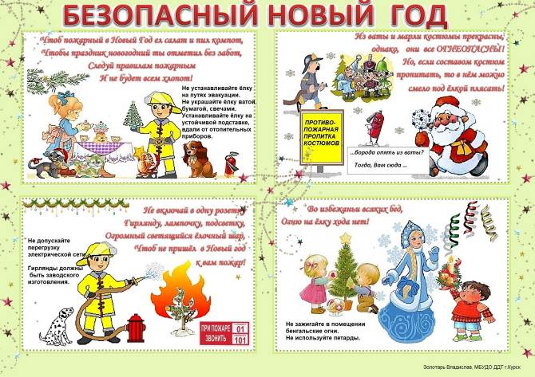

Правильное использование пиротехнических средств:
Бенгальские огни и хлопушки используют только на улице, после детального изучения инструкции.
И главные пункты безопасности (дайте почитать детям):
•Не носите петарды в карманах!
•Не бросайте под ноги!
•Не запускайте фейерверки при сильном ветру.
•Оцените место, с которого будете запускать «огненные шары». Ничего не должно мешать им вылетать ввысь (деревья, линии электропередач).
•Не направляйте на людей.
•Не используйте те изделия, которые не сработали в первый раз.
•Когда зажигаете фитиль, не наклоняйтесь над коробкой.
•После зажигания, отойдите на указанную в инструкции расстояние.
На самом деле, очень многое зависит от вашего внутреннего ощущения.
Праздник должен быть праздником для всех. Главное, продумать все так, чтобы Новый год был приятным и безопасным для всех.
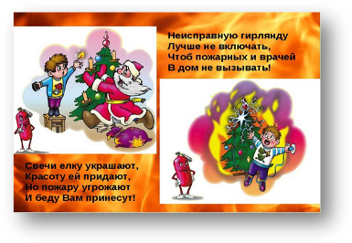
Счастливого вам Нового года!

Напоминаем, что в случае возникновения пожара в службу спасения можно позвонить по городскому и мобильному телефону – 112

Для того, чтобы праздник не превратился в трагедию, необходимо строго соблюдать правила пожарной безопасности при организации и проведении новогодней елки.
Новый год — это удивительное время, когда сбываются желания и случаются чудеса. Главное, сделать так, чтобы для ваших малышей чары не рассеялись от совсем не праздничных проблем. А потому продумайте, как устроить безопасные гуляния.
В праздничной круговерти порой довольно трудно помнить о всевозможных «мелочах». Но, на то мы и взрослые, чтобы думать о важных вещах. Это касается безопасности детей во время долгих новогодних каникул.
Родителям стоит завести в себе внутреннего полицейского, который всегда будет напоминать о необходимости быть настороже.
Не забывайте, что есть общие правила, которые пригодятся всегда: основы противопожарной защиты никто не отменял.
Вы, безусловно, многое знаете по этому поводу. Но никогда нелишне узнать нечто новое, а еще важнее, упорядочить известную вам информацию и создать несколько алгоритмов для каждой конкретной ситуации.

Запрещается:
- Украшать елку свечами, ватой, игрушками из бумаги и целлулоида;
- одевать маскарадные костюмы из марли, ваты, бумаги и картона;
- зажигать на елке и возле нее свечи, бенгальские огни, пользоваться хлопушками.
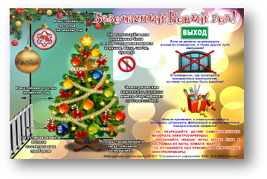
При установке елок необходимо учитывать следующие основные требования:
1. Установка елок и проведение новогодних мероприятий допускается в помещении не выше второго этажа, из которого должно быть не менее 2-х эвакуационных выходов непосредственно наружу.
2. Елку не следует устанавливать около выходов, в проходах. Заполнение помещений людьми сверх нормативного значения не допускается.
Елка должна устанавливаться на устойчивом основании с таким расчетом, чтобы ветви не касались стен и потолка.
3. Помещение, где находится елка, должно быть обеспечено первичными средствами пожаротушения (огнетушители, песок, кошма).
4. Иллюминация должна быть смонтирована с соблюдением правил устройства электроустановок. На елке могут применяться электрогирлянды только заводского изготовления с последовательным включением лампочек напряжением до 12 В, мощность лампочек не должна превышать 25 Вт. На коробке с гирляндой должен стоять знак Росстандарта и знак Сертификации пожарной безопасности.
5. При отсутствии в помещении электрического освещения мероприятия у елки должны проводиться только в светлое время суток.
При проведении новогодней елки запрещается:
- одевать детей в костюмы из легкогорючих материалов;
- проводить огневые, покрасочные и другие пожароопасные работы;
- использовать ставни на окнах для затемнения помещений;
- уменьшать ширину проходов между рядами стульев и устанавливать в проходах дополнительные места;
- полностью гасить свет в помещении во время спектаклей и представлений.

